14/11/2016

MAISANO ROBIN ET VOUTER FLORIAN

Projet 1 – Smart Patate

# Contexte

Notre projet consiste en la réalisation d'une Patate Intelligente, la "Smart Patate". Pour cela nous utilisons une pomme de terre comme capteur tactile et en fonction du touché ou non de la patate et de l'ampleur de ce touché faire effectuer à notre programme différentes actions. Pour nous permettre de réaliser ce projet nous avons eu à compléter deux expériences, que nous détaillons ci-dessous.

# Réalisation et résultats des expériences

Le premier circuit soumis à notre étude :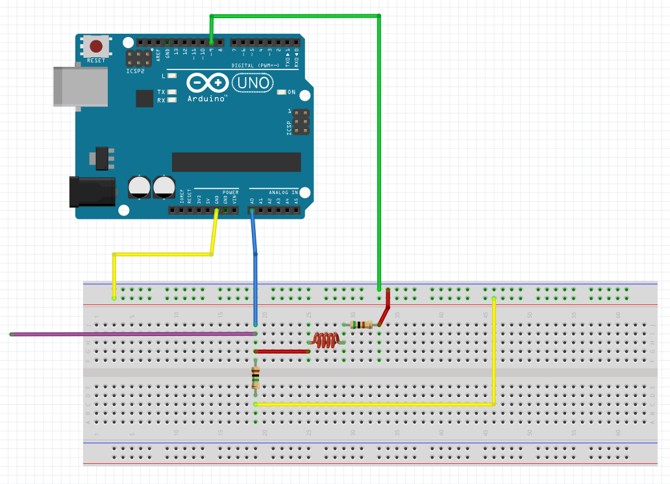

En utilisant le programme *PWMFreq4* fourni et la visualisation *GraphOscillo* nous avons obtenu les résultats suivants en touchant le fil nous servant d'électrode. 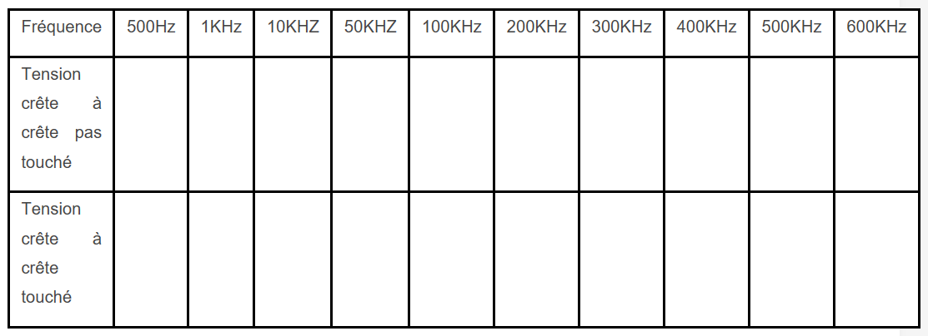

5 V

5 V

5 V

5 V

5 V

5 V

5 V

5 V

5 V

5 V

5 V

4.9 V

3 V

1.25 V

1.25 V

0.5 V

0.7 V

0.3 V

1 V

0.4 V

Ci-dessous le tracé Scilab représentant : (La tension crête à crête lorsqu'on ne touche pas l'électrode – La tension crête à crête lorsqu'on touche l'électrode) en fonction de la fréquence

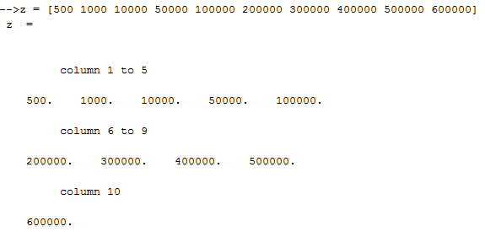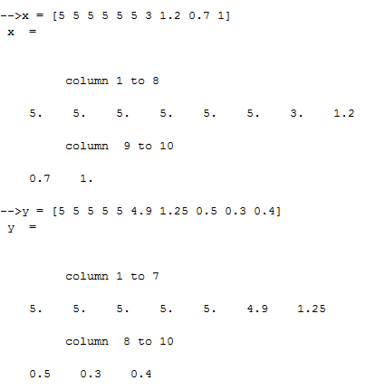

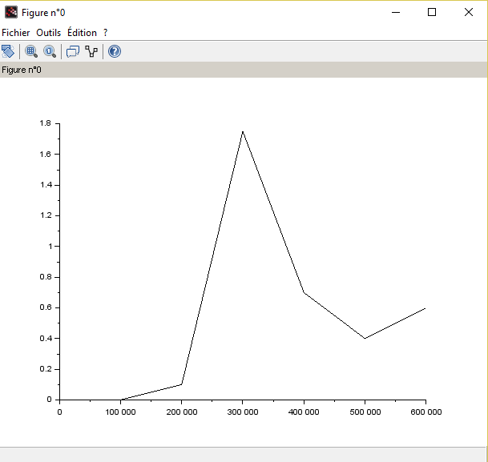

On remarque grâce à ce graphique que la fréquence de coupure se situe à 300 000Hz, ce qui signifie que c'est à cette fréquence que le signal est le plus atténué lorsqu'on touche l'électrode.

On parle de capteur capacitif lorsqu'un capteur utilise la différence de potentiel entre les deux milieux autour d'un isolant (ici entre le fil et notre doigt) on assiste à une accumulation de charges par effet électrostatique, c'est l'effet capacitif.

Le corps humain remplace, dans le montage, un condensateur et c'est pour cette raison que le signal diminue : le corps ne se charge jamais complètement et est donc constamment alimenté par le circuit. Il ne cesse pas de conduire et c'est pour cela que le signal diminue, nous en consommons une partie.

**Calcul de la capacité du corps :**

Avec : - Fc en Hertz (Hz)

- L en Henry (H)

- C en Farad (F)

F

Le second circuit soumis à notre étude :

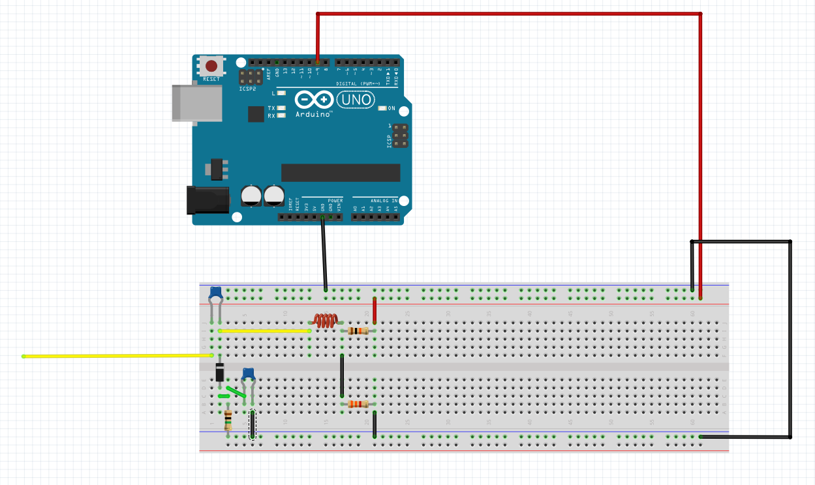

Patate

Vue sur Scilab lorsqu'on ne touche pas la patate :

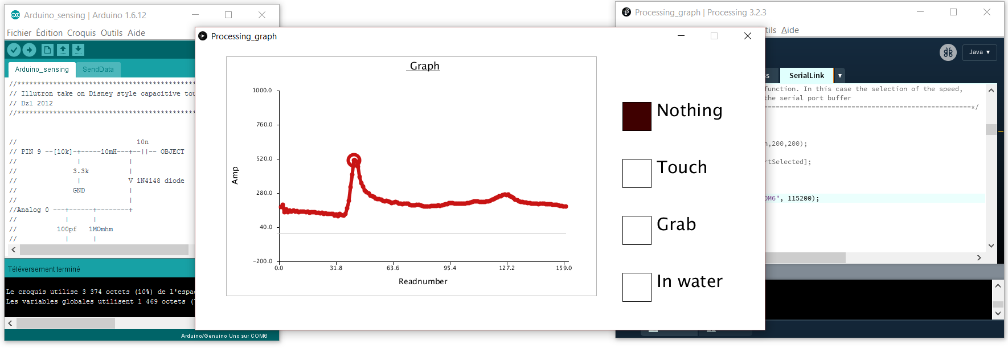

Les valeurs de l'amplitude du signal évoluent en fonction de la manière dont on touche la patate car le corps faisant office de condensateur, en augmentant la surface de contact on augmente la capacité du corps et donc la fréquence de coupure. Ce qui entraine une évolution de la courbe.

# Explication du fonctionnement du capteur et présentation du prototype

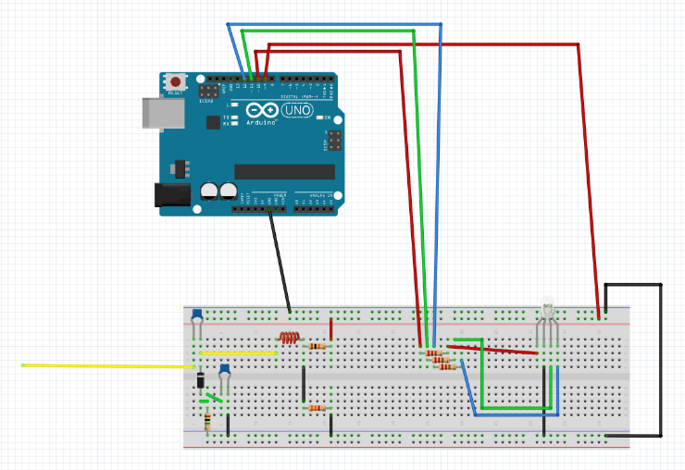

Patate

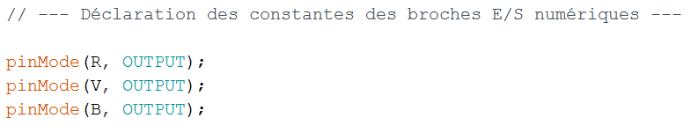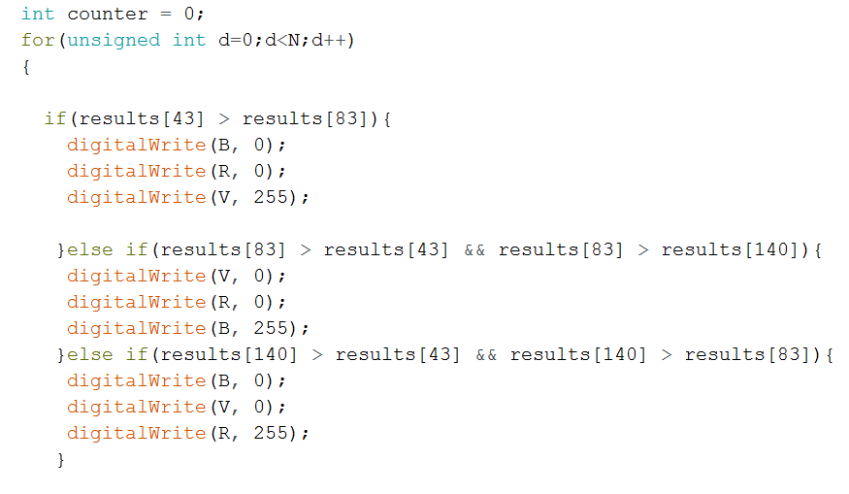

Lorsqu'on ne touche pas la patate, c'est dans la case 43 du tableau results[] que la valeur d'amplitude est la plus importante, quand on la touche à un doigt c'est dans la case 83 qu'elle est la plus importante et prise à pleine main, c'est la case 140 qui obtient la plus haute valeur. On compare donc dans le programme ces 3 cases entre elles pour connaître la manière dont est touchée la patate et ensuite pouvoir agir sur les leds (verte si pas touchée, bleu si un doigt et rouge si pleine main).

# Rendu du prototype

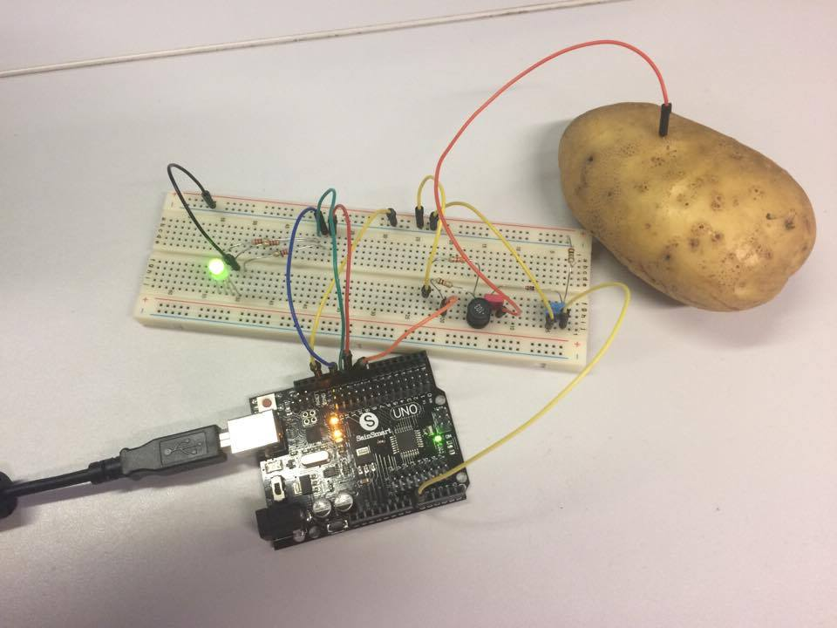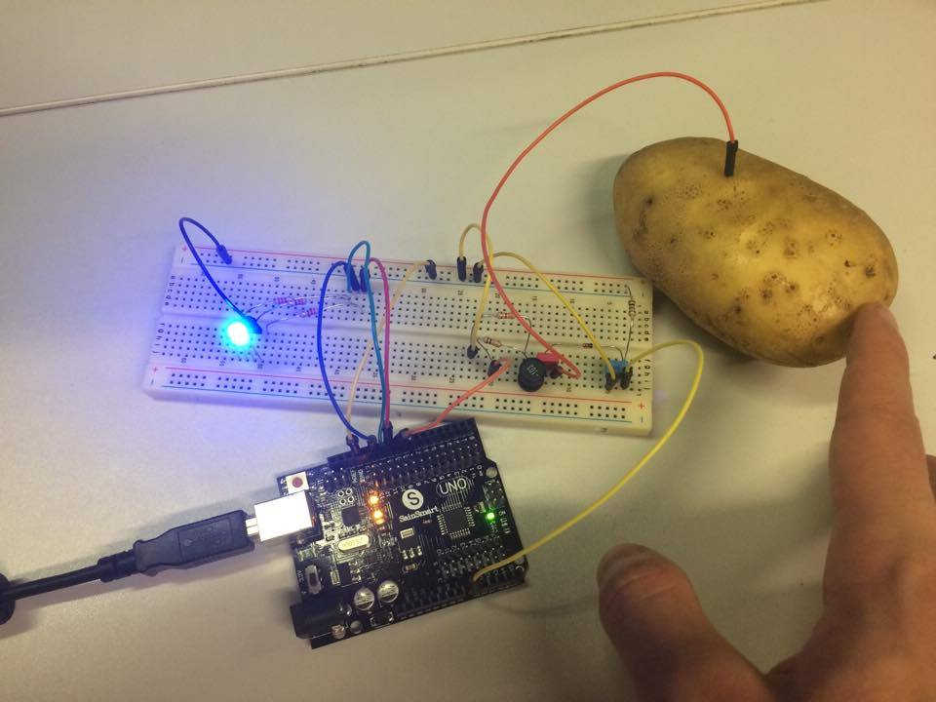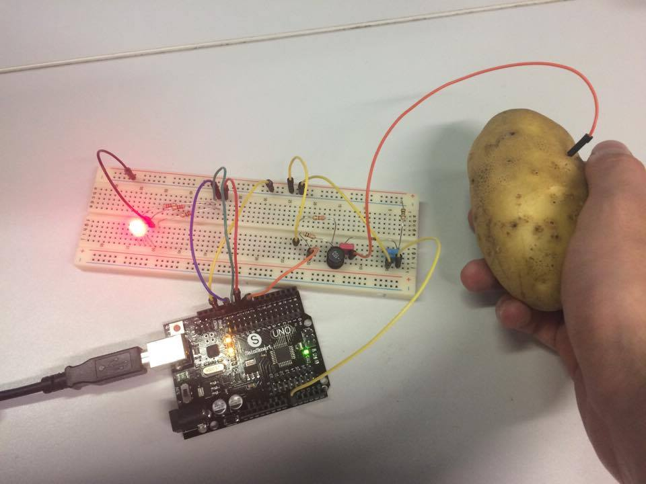

# Bilan

Nous avons réalisé l'objectif de notre projet Smart Patate en omettant néanmoins le touché à deux doigts sur la surface de la patate car la différence était trop faible par rapport au touché à un doigt et à pleine main. Nous avons donc sciemment décidé de retirer cette fonctionnalité. Lors de ce projet nous avons observé et nous sommes servi des effets du corps humain dans un circuit, réalisé un capteur tactile permettant de reconnaitre la manière dont il est touché.